Министерство науки и высшего образования Российской Федерации

Федеральное государственное бюджетное образовательное учреждение  
высшего образования   
«Алтайский государственный технический университет им. И. И. Ползунова»

Факультет информационных технологий

Программирование

Отчет защищен с оценкой _____

Преподаватель _____________

(подпись)

«___» ____________ 2021 г.

Отчет

По лабораторной работе №4

**«Асоциация»**

по дисциплине «Программирование – 3 семестр»

Студент группы ПИ-03 Гаврилов Е.В.

Преподаватель доцент,к.т.н. Троицкий В.С.

Барнаул 2021

Постановка задачи:

Модифицировать программу из ЛР № 2.   Заменить struct на class; Функции становятся методами класса; Поля становятся private, доступ к ним при необходимости осуществляется через методы public; Дополнительно в main продемонстрировать работу с динамическим массивом объектов класса и с массивом динамических объектов класса; применение операторов new, delete, delete[]; использование (*a) и ->.

Предметная область:

В данной работе были разработаны классы и методы, которые в последствии могут помочь в написании программ со следующими задачами: найти доступное жильё, подобрать дом, выбрать место, выбрать улицу, ввод информации о доме, ввод информации о местоположении, ввод информации об улице, ввод информации о квартире. При разработке использовались средства контроля версий Git + github, ссылка: https://github.com/Rol225/lab_4.

Описание классов:

class house - класс, содержащий в себе три объекта: location, flat и street, которые его описывают.

class location – класс описывающий расположение самого дома относительно больницы, школы, детского сада, а также содержит такие параметры как улица и номер дома.

class flat – класс, описывающая параметры квартиры, а именно цена, количество комнат и номер квартиры.

class street – класс, описывающие параметры улицы, а именно название улицы и краткое описание.

Описание методов класса location:

Set(street *street_new, flat *flat_new, location *location_new) – метод заполнения объекта класса location. На вход принимает расстояние до школы, до больницы, до детского сада, название улицы и номер дома.

Set_console() – метод заполнения объекта класса location. Имеет встроенный интерфейс по заполнению объекта класса.

Print() - метод , выводящий информацию из объекта класса location. Можно использовать только после заполнения объекта класса location.

Get_distance_school() - метод , выводящий информацию из объекта класса location по полю distance-school.

Get_distance_hospital() - метод , выводящий информацию из объекта класса location по полю distanceHospital.

Get_distance_kindergarten() - метод , выводящий информацию из объекта класса location по полю distanceKindergarten.

Get_num_house() - метод , выводящий информацию из объекта класса location по полю numHouse.

Get_house_street() - метод , выводящий информацию из объекта класса location по полю housetreet.

Int_value_location(location& location) – дружественный метод, хранящий в себе массив значений: расстояние до детского сада, до школы, до больницы, номер дома. Возвращает этот массив.

Описание методов класса street:

Set(char streetName[], char streetDescription[]) – метод заполнения объекта класса street. На вход принимает название улицы, не более 30-ти символов, и описание улицы, не более 150-ти символов.

Set_console() – метод заполнения объекта класса street. Имеет встроенный интерфейс по заполнению объекта класса.

Print() – метод , выводящий информацию из объекта класса street. Можно использовать только после заполнения объекта класса.

Get_street_name() - метод , выводящий информацию из объекта класса street по полю streetName.

Get_street_description() - метод , выводящий информацию из объекта класса street по полю streetDescription.

Описание методов класса house:

house() – конструктор класса.

array_houses(int size) - метод по созданию массива домов, на вход получает размерность массива.

Set(int distanceSchool, int distanceHospital, int distanceKindergarten, char houseStreet[30], int numHouse, int coin, int countRoom, int numFlat, char streetDescription[150]) – метод по заполнению объекта класса house. На вход принимает расстояние до школы, до больницы, до детского сада, название улицы, номер дома, цену, количество комнат, номер квартиры и описание улицы.

Set_console() – метод по заполнению объекта класса house. Имеет встроенный интерфейс по заполнению объекта класса.

Print() – метод ,выводящий информацию из объекта класса house. Можно использовать только после заполнения объекта класса.

Описание методов класса flat:

Set(int coin_2, int countRoom_2, int numFlat_2) - метод по заполнению объекта класса flat. На вход принимает цену, количество комнат и номер квартиры.

Set_console() – метод по заполнению объекта класса house. Имеет встроенный интерфейс по заполнению объекта класса.

Print() – метод , выводящий информацию из объекта класса flat. Можно использовать только после заполнения объекта класса flat.

Get_coin() - метод , выводящий информацию из объекта класса flat по полю coin.

Get_count_room() - метод , выводящий информацию из объекта класса flat по полю countRoom.

Get_num_flat() - метод , выводящий информацию из объекта класса flat по полю numFlat.

UML – диаграмма классов:

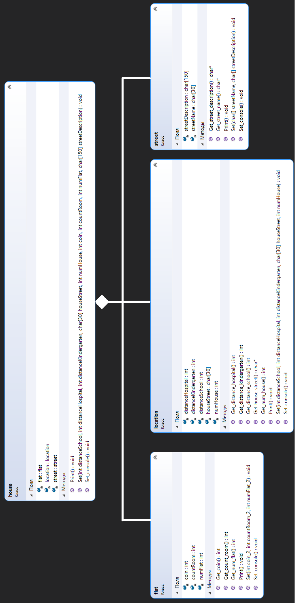

Примеры работы:

